OBS! Ta bort denna text och instruktionerna nedan innan dokumentet skickas in.
Saker att tänka på innan du skickar in synpunkter, förfrågningar och klagomål gällande FSC regelverket:
- Mycket viktig att beställa hem¹ och granska avverkningsanmälan från Skogsstyrelsen innan du skickar iväg något.
- Den svenska FSC standardens krav (exempelvis indikator 6.4.3) kan endast användas om markägaren är FSC certifierad. Du måste därför ta reda på om markägaren är FSC certifierad innan du skickar in ett sådant klagomål².
- För att skicka klagomål gällande bristfällig hänsyn till rödlistade arter (indikator 6.4.3) måste man först granska om det finns någon hänsyn planerad till arterna i avverkningsanmälan.
- Om du inte har granskat om hänsyn planeras till arterna i avverkningsanmälan kan du möjligen skicka in dokumentet som en synpunkt eller förfrågan. Om du skickar in som förfrågan kan du till skillnad från en synpunkt förvänta dig ett svar.
- Klagomål mot FSC skogsbruksstandarden ska i ett första skede framföras till certifikatsinnehavaren, tex ett skogsbolag. Många (främst mindre) skogsägare är medlemmar i gruppcertifikat³ och då ska klagomålet framföras till gruppcertifikatet.
- Om ett ombud (tex Norra skog eller Mellanskog) avverkningsanmäler en skog med naturvärden motsvarande nyckelbiotops kvalitet men markägaren inte är FSC certifierad, bör du skicka in ett FSC kontrollerat virke klagomål. Då ska klagomålet skickas till ombudsföretaget.
¹ Maila till skogsstyrelsen@skogsstyrelsen.se
² Hör av dig till FSC kansliet eller isak.lodin@wwf.se om du vill ha hjälp.
³ https://se.fsc.org/se-sv/hitta/grupper-for-skogsbrukscertifiering
OBS! Ta bort denna text och instruktionerna ovan innan dokumentet skickas in.

Inledande FSC- /PEFC-klagomål – information om höga naturvärden och fridlysta arter i avverkningsanmälan A 34948-2022 i Borgholms kommun
Detta klagomål behandlar höga naturvärden i avverkningsanmälan A 34948-2022 i Borgholms kommun som inkom 2022-08-23 och omfattar 2,8 ha.
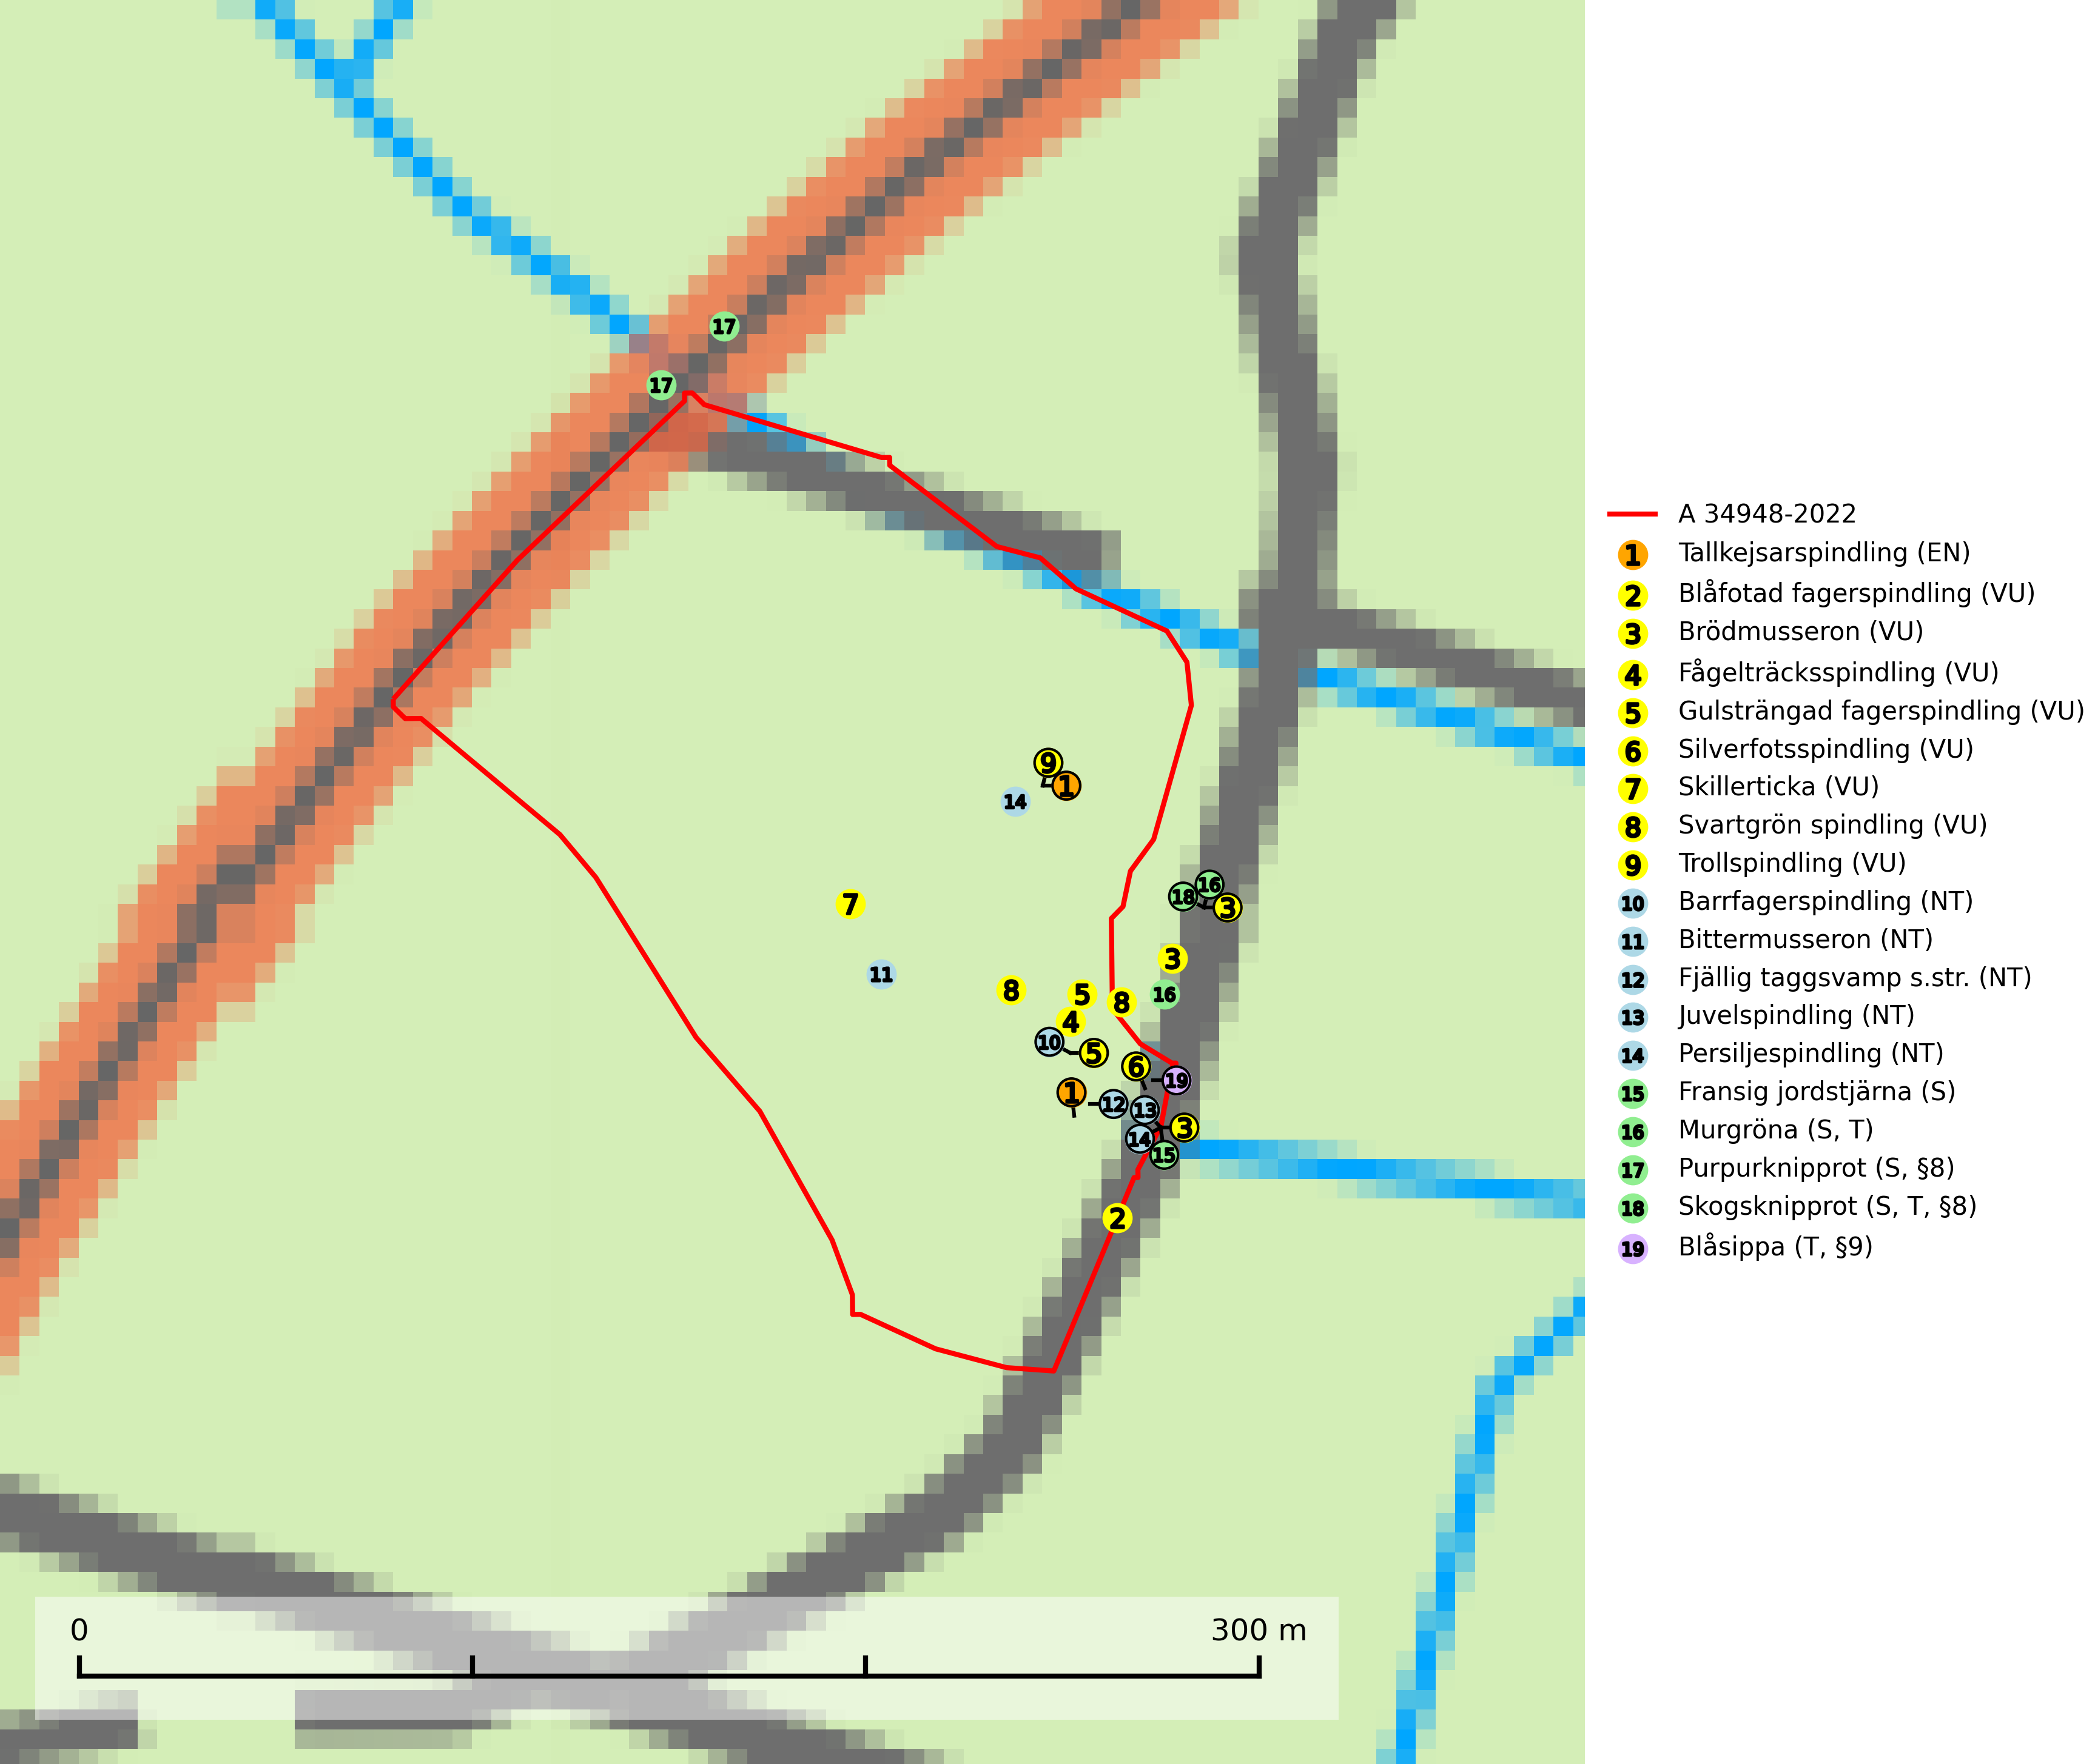
Figur 1. Fyndplatser för naturvårdsarter i och inom 21 meter från avverkningsanmälan. Markörer utan svart kant är placerade på fyndplatsen. Markörer med svart kant är placerade vid sidan av fyndplatsen och har ett svart streck som visar fyndplatsens exakta position. Kartans mittpunktskoordinat är N 6346092, E 620059 i SWEREF 99 TM.
I och inom 21 meter från avverkningsanmälan finns fynd av 19 naturvårdsarter, varav 14 är rödlistade, 3 är fridlysta, 3 är typiska (T) och 4 är signalarter (S): tallkejsarspindling (EN), blåfotad fagerspindling (VU), brödmusseron (VU), fågelträcksspindling (VU), gulsträngad fagerspindling (VU), silverfotsspindling (VU), skillerticka (VU), svartgrön spindling (VU), trollspindling (VU), barrfagerspindling (NT), bittermusseron (NT), fjällig taggsvamp s.str. (NT), juvelspindling (NT), persiljespindling (NT), fransig jordstjärna (S), murgröna (S, T), purpurknipprot (S, §8), skogsknipprot (S, T, §8) och blåsippa (T, §9). Se Figur 1.
Nedan presenteras relevanta utdrag ur standarderna för FSC, Chain of Custody, Controlled Wood och PEFC.
Vi förväntar oss att ni återkommer med ett skriftligt svar på vårt klagomål och även beskriver vilka korrigerande åtgärder ni satt in för att rätta till identifierade brister i er efterlevnad av den svenska FSC standarden.

Naturvårdsarter och fridlysta arter
Nedan följer beskrivningar av de naturvårdsarter och fridlysta arter som har sina livsmiljöer och växtplatser i den avverkningsanmälda skogen. De påträffade naturvårdsarterna är ett tydligt kvitto på att det rör sig om en skog med höga naturvärden.
Tallkejsarspindling (EN) är en starkt hotad art som bildar mykorrhiza med tall, sällsynt möjligen även med gran, i kalkbarrskog. Arten är mycket sällsynt i Norden och bara känd från enstaka platser på Gotland, norra Öland samt någon enstaka kustnära lokal i nordöstra Uppland. Den är placerad högst upp i Skogsstyrelsens värdepyramid för bedömning av skog med höga naturvärden och hotas av skogsbruk med slutavverkningar eller andra avverkningar. Samtliga lokaler och växtplatser bör få ett formellt skydd (SLU Artdatabanken, 2026; Nitare & Skogsstyrelsen, 2019).
Blåfotad fagerspindling (VU) bildar mykorrhiza med barrträd och växer enbart i örtrika äldre grandominerade kalkbarrskogar med lång kontinuitet och hög bonitet, miljöer som idag är starkt hotade av slutavverkningar. Arten är placerad högst upp i Skogsstyrelsens värdepyramid för bedömning av skog med höga naturvärden och är liksom en lång rad följearter knutna till kalkrika barrblandskogar med lång kontinuitet beroende av områdesskydd eller naturvårdsavtal som förhindrar slutavverkningar av dess växtmiljöer (SLU Artdatabanken, 2024; Nitare & Skogsstyrelsen, 2019).
Brödmusseron (VU) är en mycket sällsynt art som påträffas i ädellövskog, främst under äldre ekar. Skogsbruk som innebär att miljön på växtplatserna förstörs eller förändras innebär troligen att arten försvinner. Samtliga kända växtplatserna måste säkerställas om förhållandena är intakta och förutsättningar för ett långsiktigt bevarande är goda. Arten är placerad högst upp i Skogsstyrelsens värdepyramid för bedömning av skog med höga naturvärden (SLU Artdatabanken, 2026; Nitare & Skogsstyrelsen, 2019).
Fågelträcksspindling (VU) bildar mykorrhiza med tall och/eller gran i luckig och ljusöppen talldominerad kalkbarrskog. Huvudsakliga andelen av landets population finns på Gotland och i Uppland. Den totala populationen i landet bedöms ha minskat och förväntas fortsätta minska på grund av slutavverkning av äldre kalkbarrskog och kontinuitetsskog. Minskningstakten uppgår till 30 (15–50) % inom 50 år och överstiger gränsvärdet för Sårbar (VU) (SLU Artdatabanken, 2026).
Gulsträngad fagerspindling (VU), som bildar mykorrhiza med tall och gran i luckig kalkbarrskog, har sin huvudsakliga utbredning på Gotland samt enstaka fynd på norra Öland. Arten är placerad högst upp i Skogsstyrelsens värdepyramid för bedömning av skog med höga naturvärden och hotas av slutavverkningar av äldre kontinuitetsbarrskog. Lokaler med arten måste skyddas från avverkning och kalkbrytning. Gulsträngad fagerspindling är globalt rödlistad som sårbar (VU) vilket innebär att Sverige har ett internationellt ansvar för arten (SLU Artdatabanken, 2024; Nitare & Skogsstyrelsen, 2019; IUCN, 2019).
Silverfotsspindling (VU) bildar mykorrhiza med ek, bok och hassel och växer i hässlen och i lövängar på kalkrik mark. Genom sin begränsade populationsstorlek är den mycket sårbar och det främsta hotet mot arten är avverkning av de värdträd som den är helt beroende av. En långsiktig tillgång till värdträd säkras genom att växtplatserna undantas från avverkning (SLU Artdatabanken, 2024).
Skillerticka (VU) är en sydlig ädellövskogsart framförallt knuten till bok, påträffas i parker, bokskog eller andra ädellövsmiljöer. Arten hotas av att olikåldriga bestånd med främst bok i hagmarks- och skogsmiljö avverkas. Spara värdträd och passande värdträd på svampens växtplatser. Olikåldriga bestånd med främst bok i hagmarks- och skogsmiljö sparas. En sällsynt och starkt hotad skalbagge Dorcatoma ambjoerni (EN) har sin larvutveckling i fruktkroppar av skillerticka (SLU Artdatabanken, 2025).
Svartgrön spindling (VU), som bildar mykorrhiza med gran och tall i ängsgranskog och barrblandskog på kalkrik mark, har i Sverige sin huvudsakliga utbredning på Gotland. Arten är placerad högst upp i Skogsstyrelsens värdepyramid för bedömning av skog med höga naturvärden och den missgynnas av intensivt skogsbruk och kalavverkningar. Svartgrön spindling är globalt rödlistad som nära hotad (NT) vilket innebär att Sverige har ett internationellt ansvar för arten (SLU Artdatabanken, 2024; Nitare & Skogsstyrelsen, 2019; IUCN, 2019).
Trollspindling (VU) är en ytterst sällsynt ädelspindling som bildar mykorrhiza med tall och gran i ljusöppen och luckig kalkbarrskog. Främsta hotet är rationellt skogsbruk med slutavverkning eller andra avverkningar. Skydda kända lokaler formellt och om svampen påträffas på nya lokaler bör även dessa skyddas (SLU Artdatabanken, 2026).
Barrfagerspindling (NT) bildar mykorrhiza med gran, möjligen också med tall, i äldre kalkbarrskog. Den totala populationen i landet har minskat och bedöms fortsätta minska till följd av avverkning av äldre kalkbarrskog. Arten har begränsad förmåga att återetablera sig efter slutavverkning eller andra storskaliga skogsbruksåtgärder, och det finns inga indikationer på att den långsiktigt kan etablera eller reproducera sig i bestånd som brukas med trakthyggesmetoder, markberedning, gödsling eller förädlat plantmaterial. Minskningstakten för den svenska populationen bedöms vara nära gränsvärdet för Sårbar (VU) (SLU Artdatabanken, 2026).
Bittermusseron (NT) är en kalkgynnad och värmeälskande förnasvamp som påträffas i äldre kalkbarrskogar, gärna på relativt torr mark. Virkesrika, äldre barrskogar med hög bonitet, på bättre jordar är en bristvara i befintliga, skyddade områden i Sverige. Därför måste fler örtrika barrskogar, särskilt de med trädkontinuitet, skyddas i större utsträckning än vad som tidigare gjorts. Uttag av skog ska helst göras genom plockhuggning, blädning eller andra alternativa, skonsamma avverkningsformer (SLU Artdatabanken, 2024; Nitare & Skogsstyrelsen, 2019).
Fjällig taggsvamp s.str. (NT) bildar mykorrhiza med gran i granskog och barrblandskog, främst på frisk näringsrik mark i äldre skog med lång trädkontinuitet. Den totala populationen i landet har minskat och bedöms fortsätta minska till följd av avverkning av äldre barrskogar. Minskningstakten för den svenska populationen bedöms vara nära gränsvärdet för sårbar (VU) (SLU Artdatabanken, 2026).
Juvelspindling (NT) bildar mykorrhiza med främst ek och bok, men sällsynt även med hassel och lind i ängsbokskog, ek-hassellund, löväng och lågskogar av hassel (hässlen). Avverkning av artens värdträd, ändrad markanvändning och omföring av lövskog till barrskog är de viktigaste hoten. Platser där arten ännu finns kvar bör skyddas från omfattande avverkningar eller andra förändringar av miljön (SLU Artdatabanken, 2025).
Persiljespindling (NT) bildar mykorrhiza med tall, gran och bok i ängsgranskog, kalktallskog och i ängsbokskog på rikare mark. Minskningstakten uppgår till 15 % inom 50 år och bedöms vara nära gränsvärdet för Sårbar (VU). (A2c+3c+4c). Persiljespindlingen hotas av avverkningar och är särskilt känslig eftersom den är knuten till äldre, produktiv barrskog, d.v.s. en skogstyp som är en bristvara i skyddade områden i Sverige och som samtidigt försvinner i snabb takt genom slutavverkningar. Skyddet för äldre ört- och kalkrika barrskogar med trädkontinuitet måste öka och oskyddade bokskogar med persiljespindling måste få ett formellt skydd i form av biotopskydd eller naturreservat (SLU Artdatabanken, 2024).
Murgröna är typisk art för 9160 Näringsrik ekskog och 9190 Näringsfattig ekskog (SLU Artdatabanken, 2025).
Skogsknipprot (§8) är fridlyst enligt 8§ artskyddsförordningen och typisk art för 9050 Näringsrik granskog (SLU Artdatabanken, 2025).
Blåsippa (§9) är typisk art för 9050 Näringsrik granskog, 9020 Nordlig ädellövskog och 8240 Karsthällmarker (SLU Artdatabanken, 2025).

Certifiering

Ur FSC-standarden
PRINCIP 1: LAGEFTERLEVNAD: Certifikatsinnehavaren ska följa alla tillämpliga lagar, förordningar och nationellt ratificerade internationella avtal, konventioner och överenskommelser.
1.3.1 Tillämpliga lagar och föreskrifter för brukandet av skogen följs.
- Kommentar: I den avverkningsanmälda skogen har fridlysta arter sina livsmiljöer och växtplatser. Att skada de fridlysta arternas livsmiljöer, växtplatser eller ekologiska funktion är inte tillåtet enligt artskyddsförordningen.
6.4 Certifikatsinnehavaren ska skydda sällsynta arter och hotade arter samt deras livsmiljöer inom skogsbruksenheten. Det ska ske genom avsättningar, andra skyddade områden och genom att skapa konnektivitet och/eller genom andra direkta åtgärder som gynnar dessa arters överlevnad och livskraft. Åtgärderna ska stå i förhållande till brukandets skala, intensitet och risk, samt till sällsynta och hotade arters bevarandestatus och ekologiska krav. Certifikatsinnehavaren ska beakta den geografiska spridningen och ekologiska krav hos sällsynta och hotade arter utanför skogsbruksenhetens gränser när beslut om åtgärder inom skogsbruksenheten ska fattas.
6.4.3 Bevarandeåtgärder genomförs för de kända förekomster av rödlistade arter som påverkas av skogsbruk.
- Kommentar: I det avverkningsanmälda skogsområdet har 19 naturvårdsarter varav 14 rödlistade arter sina livsmiljöer och växtplatser.

Ur Chain of Custody Certification (FSC-STD-40-004 ver 3.0)
1.3 The organization shall commit to the FSC values as defined in FSC-POL-01-004 Policy for the Association of Organizations with FSC.

Ur FSC:s policy för associerade organisationer (FSC-POL-01-004)
Som “Chain of Custody”-certifierad organisation är skogsbolaget bunden av de fastställda reglerna i Del 1 Punkt 1 c) i Policy för organisationer associerade med FSC (FSC-POL-01-004 V2-0 EN + SVE version 2012-03-02):
- De organisationer FSC kan acceptera association med får inte direkt eller indirekt ha några kopplingar till nedanstående, oacceptabla aktiviteter:
a) Olaglig skogsavverkning och handel med olagligt avverkat virke eller skogsprodukter
...
c) Skogsbruk som förstör höga naturvärden
d) Betydande omvandling av skog till plantager eller annan, icke skoglig, markanvändning
- Kommentar: Avverkning av skog med höga naturvärden samt skada på fridlysta arter strider både mot FSC Controlled Wood-standarden och FSC:s policy for associerade organisationer.

Ur FSC Controlled Wood (FSC-STD-40-005)
Virke som inte accepteras i FSC-märkta produkter (oacceptabelt ursprung) enligt FSC Controlled Wood (FSC-STD-40-005):
- Illegalt avverkat virke.
- ...
- Virke från avverkningar som hotar höga naturvärden.
- Virke från skog som konverteras till plantager eller icke-skogligt bruk.
- Kommentar: Avverkning av skog med höga naturvärden samt skada på fridlysta arter strider både mot FSC Controlled Wood-standarden och FSC:s policy for associerade organisationer.

Ur PEFC-standarden gällande lagefterlevnad
PEFC-standarden förutsätter att tillämplig svensk lagstiftning följs. Det är utsedd tillsynsmyndighet som ansvarar för tillsyn av lagens efterlevnad. PEFC-standarden återger innehållet i vissa certifieringskritiska lag- och föreskriftskrav vilka ska ingå i granskning av PEFC-systemets efterlevnad.
- Kommentar: I den avverkningsanmälda skogen har fridlysta arter sina livsmiljöer och växtplatser. Att skada de fridlysta arternas livsmiljöer, växtplatser eller ekologiska funktion är inte tillåtet enligt artskyddsförordningen

